NÁVOD NA POUŽITIE
503 a 703
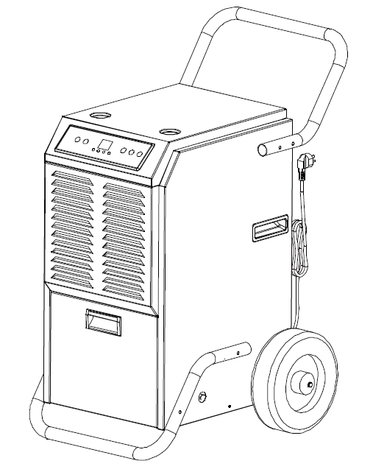

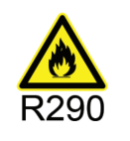


Tento návod si uchovajte pre budúce použitie!
Ďakujeme, že ste si vybrali naše odvlhčovače. Tento návod podrobne popisuje správne používanie a údržbu týchto odvlhčovačov. Venujte prosím niekoľko minút prečítaniu tohto návodu a uchovajte si ho pre budúce použitie.

1. PRED ZAČATÍM
1.1 POPIS VÝROBKU
Odvlhčovač sa používa na odstraňovanie nadmernej vlhkosti zo vzduchu. Výsledné zníženie relatívnej vlhkosti chráni budovy a ich obsah pred nepriaznivými účinkami nadmernej vlhkosti.
Ako chladivo sa používa ekologický R290. R290 nemá žiadny škodlivý vplyv na ozónovú vrstvu (ODP), má zanedbateľný skleníkový efekt (GWP) a je dostupný po celom svete. Vďaka svojim energeticky úsporným vlastnostiam je R290 veľmi vhodný ako chladivo pre túto aplikáciu. Vzhľadom na vysokú horľavosť chladiva je potrebné dodržiavať osobitné bezpečnostné opatrenia.
1.2 SYMBOLY V NÁVODE NA OBSLUHU A NÁVODE K POUŽITÍ
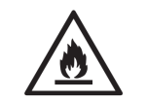  varovanie | Toto zariadenie používa horľavé chladivo.  Ak chladivo unikne a dostane sa do kontaktu s ohňom alebo horúcou časťou, vytvorí sa škodlivý plyn a hrozí nebezpečenstvo požiaru.
 | Pred prevádzkou si pozorne prečítajte NÁVOD NA POUŽITIE.
 | Ďalšie informácie sú k dispozícii v NÁVODE NA POUŽÍVANIE, SERVISNEJ PRÍRUČKE a podobných dokumentoch.
 | Servisný personál je povinný si pred začatím prevádzky pozorne prečítať NÁVOD NA POUŽÍVANIE a SERVISNÝ NÁVOD.
Z DÔVODU BEZPEČNOSTI JE POTREBNÉ VŽDY DODRŽIAVAŤ NASLEDUJÚCE
- Tento spotrebič je určený na používanie odbornými alebo vyškolenými používateľmi v dielňach, v ľahkom priemysle a na farmách, alebo na komerčné použitie laikmi.
- Toto zariadenie môžu používať deti vo veku od 8 rokov a osoby so zníženými fyzickými, zmyslovými alebo mentálnymi schopnosťami alebo s nedostatkom skúseností a vedomostí, ak im bol poskytnutý dohľad alebo inštrukcie týkajúce sa bezpečného používania zariadenia a ak chápu súvisiace riziká. Deti sa nesmú s týmto zariadením hrať. Čistenie a údržbu nesmú vykonávať deti bez dozoru.
- Zariadenie je určené výhradne na použitie s plynom R-290 (propán) ako určeným chladivom.
- Chladiaci okruh je uzavretý. Údržbu smie vykonávať iba kvalifikovaný technik!
- Chladivo nevypúšťajte do ovzdušia.
- R-290 (propán) je horľavý a ťažší ako vzduch.
- Najskôr sa hromadí v nízkych miestach, ale môže byť cirkulovaný ventilátormi.
- Ak je prítomný propánový plyn alebo existuje podozrenie na jeho prítomnosť, nedovoľte, aby sa o zistenie príčiny pokúšal neškolený personál.
- Propánový plyn používaný v jednotke je bez zápachu.
- Absencia zápachu neznamená, že nedošlo k úniku plynu.
- Ak zistíte únik, okamžite evakuujte všetky osoby z predajne, vyvetrajte miestnosť a kontaktujte miestny hasičský zbor, aby ste ich informovali o úniku propánu.
- Nenechajte nikoho vstúpiť späť do miestnosti, kým nedorazí kvalifikovaný servisný technik a ten nepotvrdí, že je bezpečné vrátiť sa do predajne.
- Vnútri zariadení ani v ich blízkosti sa nesmú používať otvorené plamene, cigarety ani iné možné zdroje vznietenia.
- Súčiastky sú navrhnuté pre propán a sú nehorľavé a neiskrivé. Súčiastky sa smú nahradiť iba identickými náhradnými dielmi.
NEDODRŽANIE TOHTO VAROVANIA MÔŽE MAŤ ZA NÁSLEDOK VÝBUCH, SMRŤ, ZRANENIE A POŠKODENIE MAJETKU.
 PRED PRVÝM POUŽITÍM NECHÁJTE STROJ 24 HODÍN STÁŤ VO VZPRIAMENEJ POLOHE.
POČAS POUŽÍVANIA STROJ VŽDY UDRŽUJTE VO VZPRIAMENEJ POLOHE.
2. DÔLEŽITÉ BEZPEČNOSTNÉ POKYNY

Vaša bezpečnosť je pre nás najdôležitejšia!
2.1 OPATRENIA PRI PREVÁDZKE
VAROVANIE – na zníženie rizika požiaru, úrazu elektrickým prúdom alebo zranenia osôb či poškodenia majetku:
- Ak je napájací kábel poškodený, musí ho vymeniť výrobca, jeho servisný technik alebo podobne kvalifikovaná osoba, aby sa predišlo nebezpečenstvu.
- Hladina akustického tlaku vážená A je nižšia ako 45 dB.
- Počas údržby musí byť zariadenie odpojené od zdroja napájania.
- Zariadenie vždy prevádzkujte zo zdroja napájania s rovnakým napätím, frekvenciou a menovitým výkonom, ako je uvedené na identifikačnom štítku výrobku.
- Vždy používajte uzemnenú elektrickú zásuvku.
- Pri čistení alebo keď zariadenie nepoužívate, odpojte napájací kábel.
- Neobsluhujte zariadenie s mokrými rukami. Zabráňte vliatiu vody na zariadenie.
- Zariadenie neponárajte do vody ani nevystavujte dažďu, vlhkosti alebo inej tekutine.
- Nenechávajte zariadenie bežať bez dozoru. Zariadenie nenakláňajte ani neprevracajte.
- Nevyťahujte zástrčku zo zásuvky, keď je zariadenie v prevádzke.
- Nevyťahujte zástrčku z dosky tým, že budete ťahať za napájací kábel.
- Nepoužívajte predlžovací kábel ani adaptér.
- Na zariadenie nekladte žiadne predmety.
- Nevyliezajte na zariadenie a nesadajte si naň.
- Nevkladajte prsty ani iné predmety do výstupu vzduchu.
- Nedotýkajte sa prívodu vzduchu ani hliníkových rebier zariadenia.
- Nezapínajte zariadenie, ak spadlo, je poškodené alebo vykazuje známky poruchy.
- Zariadenie nečistite žiadnymi chemikáliami.
- Uistite sa, že je zariadenie umiestnené ďaleko od ohňa, horľavých alebo výbušných predmetov.
- Jednotka sa musí inštalovať v súlade s národnými predpismi pre elektroinštaláciu.
- Na urýchlenie odmrazovania alebo čistenie nepoužívajte iné prostriedky, ako tie, ktoré odporúča výrobca.
- Zariadenie sa musí skladovať v miestnosti bez zdrojov nepretržitej prevádzky (napríklad: otvorený oheň, prevádzkované plynové zariadenie alebo prevádzkovaný elektrický ohrievač).
- Spotrebič sa musí skladovať tak, aby sa predišlo mechanickému poškodeniu.
- Nepripúšťajte kontakt s ohňom ani nehorte, a to ani po použití.
- Majte na pamäti, že chladivá nemusia mať žiadnu vôňu.
- Potrubie musí byť chránené pred fyzickým poškodením a nesmie byť inštalované vo vetranom priestore, ak je tento priestor menší ako 12 m².
- Je potrebné dodržiavať národné predpisy týkajúce sa plynu.
- Udržujte všetky potrebné ventilačné otvory bez prekážok.
- Zariadenie sa musí skladovať v dobre vetranom priestore, kde veľkosť miestnosti zodpovedá ploche miestnosti špecifikovanej pre prevádzku.
VAROVANIE | Každá osoba, ktorá sa podieľa na práci na chladivovom okruhu alebo na jeho rozobratí, by mala mať platný certifikát od akredítovaného hodnotiaceho orgánu v danom odvetví, ktorý potvrdzuje jej spôsobilosť bezpečne zaobchádzať s chladivami v súlade s uznávanými špecifikáciami pre dané odvetvie.
VAROVANIE | Údržba sa smie vykonávať iba podľa odporúčaní výrobcu zariadenia. Údržba a opravy vyžadujúce pomoc ďalšieho kvalifikovaného personálu sa musia vykonávať pod dohľadom osoby kompetentnej v oblasti používania horľavých chladív.

  - BEZPEČNOSTNÉ OPATRENIA PRI ÚDRŽBE
Pri údržbe odvlhčovača s chladivom R290 dodržiavajte tieto varovania.
2.2.1 Kontrola okolia
Pred začatím prác na systémoch obsahujúcich horľavé chladivá je potrebné vykonať bezpečnostné kontroly, aby sa minimalizovalo riziko vznietenia. Pri opravách chladiaceho systému je potrebné pred vykonaním prác na systéme dodržiavať nasledujúce bezpečnostné opatrenia.

2.2.2 Postup práce
Práce sa musia vykonávať podľa kontrolovaného postupu, aby sa minimalizovalo riziko prítomnosti horľavého plynu alebo pary počas vykonávania prác.
2.2.3 Všeobecný pracovný priestor
Všetok údržbársky personál a ostatné osoby pracujúce v danej oblasti musia byť poučení o povahe vykonávaných prác. Je potrebné vyhnúť sa práci v uzavretých priestoroch. Priestor okolo pracoviska musí byť ohraničený. Uistite sa, že podmienky v danej oblasti sú bezpečné vďaka kontrole horľavých materiálov.
2.2.4 Kontrola prítomnosti chladiva
Pred začatím a počas vykonávania prác sa priestor skontroluje pomocou vhodného detektora chladiva, aby sa zabezpečilo, že technik je informovaný o potenciálne horľavých atmosférach. Uistite sa, že používané zariadenie na detekciu úniku je vhodné na použitie s horľavými chladivami, t. j. nevytvára iskry, je primerane utesnené alebo je iskrovobezpečné.
2.2.5 Prítomnosť hasiacich prístrojov
Ak sa majú na chladiacom zariadení alebo akýchkoľvek súvisiacich častiach vykonávať horúce práce, musí byť po ruke vhodné hasiace zariadenie. V blízkosti miesta plnenia majte hasiaci prístroj s suchým práškom alebo CO2.
2.2.6 Žiadne zdroje zapálenia
Žiadna osoba vykonávajúca práce súvisiace s chladiacim systémom, ktoré zahŕňajú odhalenie potrubia obsahujúceho alebo obsahujúceho horľavé chladivo, nesmie používať žiadne zdroje vznietenia spôsobom, ktorý by mohol viesť k riziku požiaru alebo výbuchu. Všetky možné zdroje vznietenia, vrátane fajčenia cigariet, by mali byť dostatočne vzdialené od miesta inštalácie, opravy, demontáže a likvidácie, počas ktorých môže dôjsť k úniku horľavého chladiva do okolitého priestoru. Pred začatím prác je potrebné skontrolovať priestor okolo zariadenia, aby sa uistilo, že neexistujú žiadne nebezpečenstvá horľavosti ani riziko vznietenia. Musia byť umiestnené značky „Zákaz fajčenia“.
2.2.7 Vetraný priestor
Pred zasahovaním do systému alebo vykonávaním akýchkoľvek prác za tepla sa uistite, že priestor je otvorený alebo dostatočne vetraný. Počas vykonávania prác musí byť zabezpečené primerané vetranie. Vetranie by malo bezpečne rozptýliť akékoľvek uniknuté chladivo a najlepšie ho odviesť von do ovzdušia.
2.2.8 Kontroly chladiaceho zariadenia
Ak sa menia elektrické komponenty, musia byť vhodné na daný účel a spĺňať správne špecifikácie. Vždy sa musia dodržiavať pokyny výrobcu týkajúce sa údržby a servisu. V prípade pochybností požiadajte o pomoc technické oddelenie výrobcu.
Pri inštaláciách používajúcich horľavé chladivá sa musia vykonávať nasledujúce kontroly:
– Veľkosť náplne zodpovedá veľkosti miestnosti, v ktorej sú inštalované časti obsahujúce chladivo;
– Ventilačné zariadenia a výstupy fungujú správne a nie sú upchaté;
– Ak sa používa nepriamy chladiaci okruh, je potrebné skontrolovať prítomnosť chladiva v sekundárnom okruhu;
– Označenie zariadenia je naďalej viditeľné a čitateľné. Nečitateľné označenia a nápisy sa musia opraviť;
– chladiace potrubie alebo komponenty sú inštalované v polohe, kde je nepravdepodobné, že by boli vystavené pôsobeniu akejkoľvek látky, ktorá by mohla spôsobiť koróziu komponentov obsahujúcich chladivo, pokiaľ nie sú tieto komponenty vyrobené z materiálov, ktoré sú prirodzene odolné voči korózii, alebo sú vhodne chránené proti korózii.
2.2.9 Kontroly elektrických zariadení
Opravy a údržba elektrických komponentov musia zahŕňať počiatočné bezpečnostné kontroly a postupy kontroly komponentov. Ak existuje porucha, ktorá by mohla ohroziť bezpečnosť, nesmie sa k obvodu pripojiť žiadne elektrické napájanie, kým nebude porucha uspokojivo odstránená. Ak poruchu nie je možné okamžite odstrániť, ale je potrebné pokračovať v prevádzke, musí sa použiť primerané dočasné riešenie. Toto sa musí nahlásiť vlastníkovi zariadenia, aby boli informované všetky strany.
Počiatočné bezpečnostné kontroly musia zahŕňať:
-vybitie kondenzátorov: toto sa musí vykonať bezpečným spôsobom, aby sa zabránilo možnému iskreniu;
-že počas nabíjania, obnovovania alebo preplachovania systému nie sú odkryté žiadne elektrické komponenty a vedenia pod napätím;
-kontrolu spojitosti uzemnenia.
3. VLASTNOSTI
- Veľká kapacita
- Prenosný a ľahko skladovateľný
- Vstavaný systém automatického odmrazovania na ochranu kľúčových pracovných komponentov
- Nastaviteľná vlhkosť
- Časované spustenie
- Tichý chod
- Energeticky úsporný dizajn
4. ŠPECIFIKÁCIE
Číslo modelu | OL50-B503E | OL70-B703E
Menovité napätie | AC220~240 V | 220–240 V striedavého prúdu
Menovitá frekvencia | 50 Hz | 50 Hz
Max. menovitý príkon | 725 W (30 °C, 80 % relatívnej vlhkosti) | 915 W (30 °C, 80 % relatívnej vlhkosti)
Objem vodnej nádrže | 5,5 l | 5,5 l
Hladina akustického tlaku | ≤52 dB(A) | ≤52 dB(A)
Náplň chladiva | R290/120 g | R290/185 g

5. VÝKRESY VÝROBKU

Predná strana

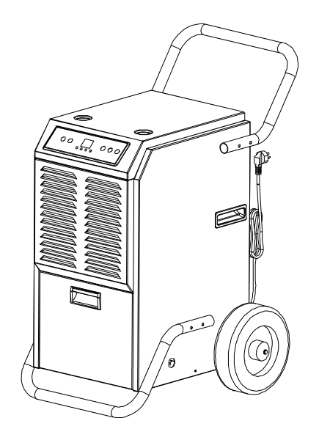
Veľké koleso
Tlačná rukoväť
Kryt nádrže na vodu
Prívod vzduchu
Ovládací panel

Zadná strana
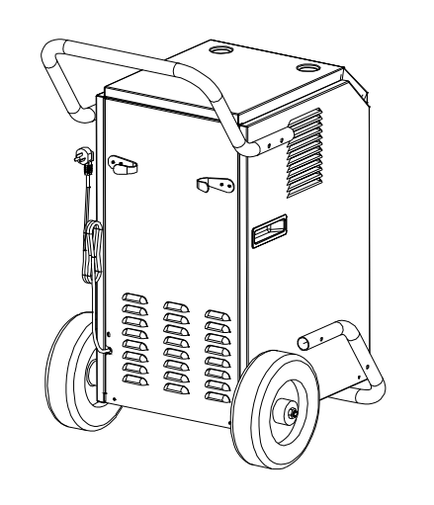
Mriežka radiátora
Vstavaná rukoväť

Nosný rám

Výstup vzduchu
Napájací kábel
6. INŠTALÁCIA
6.1 Inštalácia rukoväte a nosného rámu
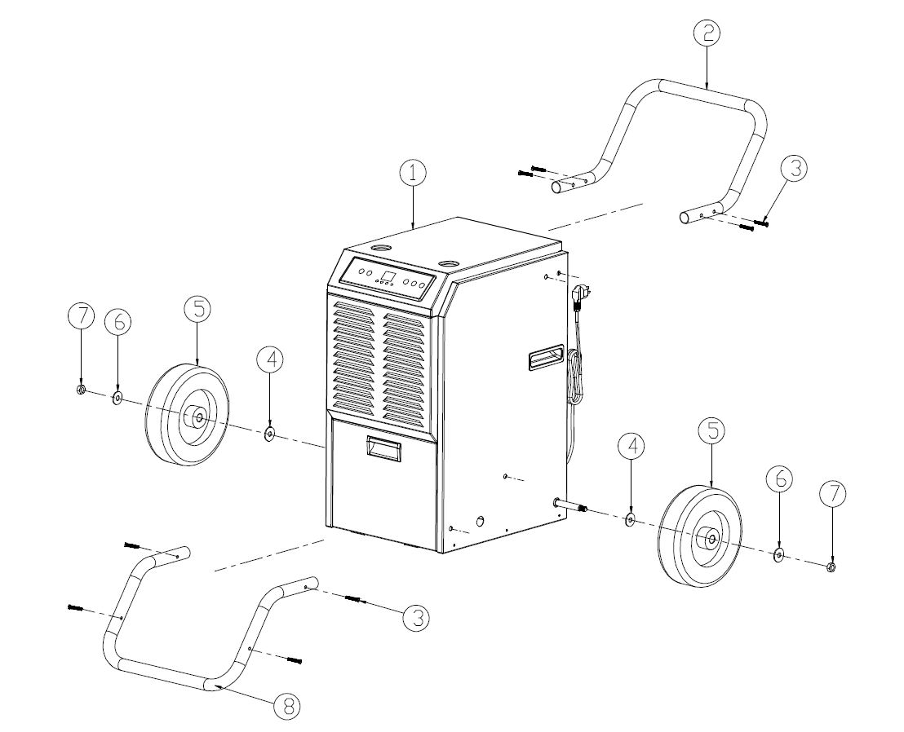
❶ Hlavné telo ❷ Rukoväť
❸ Skrutka z nehrdzavejúcej ocele ❹ Distančná podložka
❺ Koliesko ❻ Distančná podložka
❼ Matica ❽ Nosný rám
6.2 Inštalácia odtokového systému
1) Keď je nádrž plná, rozsvieti sa kontrolka „FULL“.
2) Zariadenie bude tiež vydávať bzučiaci zvuk. Ak chcete tento zvuk zastaviť, stlačte tlačidlo napájania a zariadenie vypnite.
3) Ak chcete vyprázdniť nádrž na vodu, otvorte predný panel, aby ste získali prístup k nádrži na vodu.
4) Chyťte rukoväť nádrže na vodu a vytiahnite ju vodorovne.
5) Po vyprázdnení vody vložte nádrž späť a zatvorte predný panel.
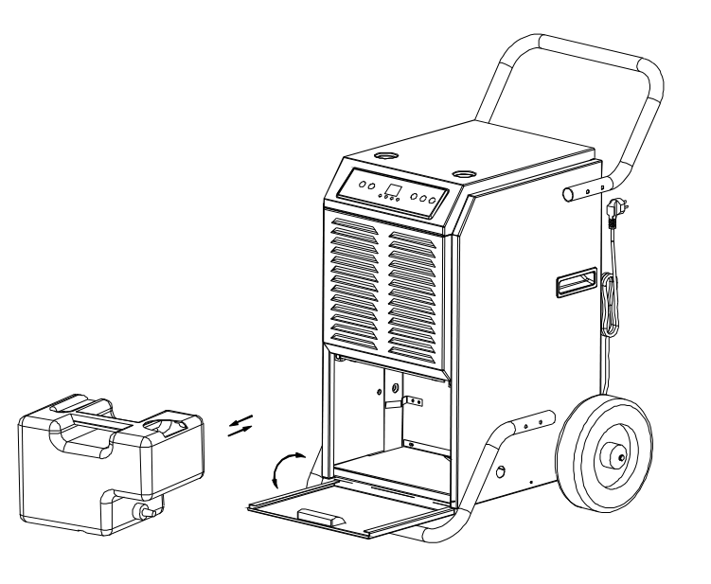
Neustále vypúšťanie
V extrémne vlhkých podmienkach môže byť potrebné nádrž často vyprázdňovať. Nepretržité vypúšťanie môžete nastaviť takto:
- Otvorte predný kryt, vyberte nádrž a vyprázdnite z nej vodu.
- Odstráňte zátku a nainštalujte priloženú odtokovú hadicu do konektora, nasmerujte hadicu do požadovanej oblasti pred spustením stroja. Pozrite si obrázky nižšie.
- Uistite sa, že nádrž na vodu a odtoková rúrka nie sú upchaté, a zatvorte predný panel.
- Ak nepoužívate nepretržité odvodňovanie a chcete opäť používať vodnú nádrž, stačí použiť zátku, aby ste zastavili odtok vody z konektora.
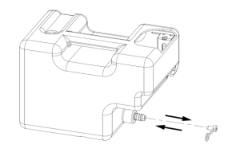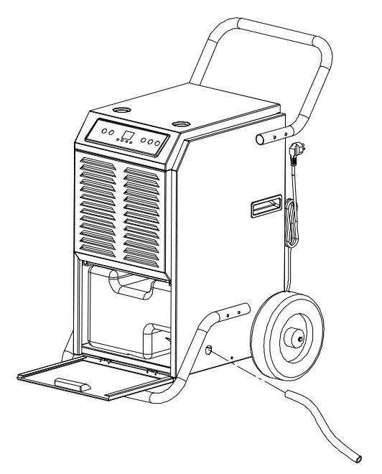

Trvalá odvodňovacia rúrka

- VAROVANIE: Neupchávajte odtokovú hadicu. Koniec odtokového potrubia by nemal byť vyššie ako výstupný otvor. Ak je koniec odtokového potrubia vyššie ako výstupný otvor, voda nebude správne odtekať a mohlo by dôjsť k poškodeniu komponentov zariadenia.
7. NASTAVENIE A PREVÁDZKA PRÍSTROJA
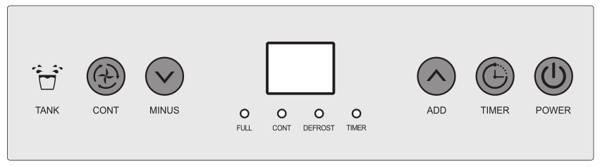
7.1 Funkcie tlačidiel
(1) 
Stlačte toto tlačidlo, keď je zariadenie napojené na elektrickú sieť a svieti obrazovka. Zariadenie automaticky prejde do nepretržitého režimu, na displeji sa zobrazí vlhkosť okolia, kompresor sa zapne po 3 sekundách chodu ventilátora; stlačte toto tlačidlo znovu, kompresor sa zastaví, na displeji sa zobrazí vlhkosť okolia, zariadenie prejde do pohotovostného režimu, ventilátor bude bežať ešte jednu minútu a potom sa zastaví.
(2) 
Stlačte toto tlačidlo, keď je zariadenie v prevádzke na elektrický pohon, až kým sa nerozsvieti kontrolka tlačidla, stlačte „MINUS“ a „ADD“ na nastavenie času spustenia zariadenia, keď sa odpočet skončí, ventilátor a kompresor začnú pracovať.
Stlačte toto tlačidlo, kým je zariadenie v prevádzke, až kým sa nerozsvieti kontrolka tlačidla, stlačte „MINUS“ a „ADD“ na nastavenie času zastavenia zariadenia; po uplynutí odpočítavania sa ventilátor a kompresor zastavia.
Stlačte a podržte tlačidlá TIMER a POWER súčasne po dobu 5 sekúnd a na displeji sa zobrazí aktuálna teplota v miestnosti. Po cca 10 sekundách sa opäť zobrazí aktuálna vlhkosť v miestnosti.
(3) 
Zvýšte vlhkosť stlačením tohto tlačidla v normálnom režime, vlhkosť sa zvýši o 5 % RH pri každom stlačení, pri každom stlačení zaznie bzučiak, stlačením tlačidla na 1 sekundu môžete vlhkosť zvyšovať nepretržite; stlačte toto tlačidlo na nastavenie času po stlačení „TIMER“.
(4) 
Znížte vlhkosť stlačením tohto tlačidla v normálnom režime, vlhkosť sa zníži o 5 % RH pri každom stlačení, pri každom stlačení zaznie bzučiak, stlačením tlačidla na 1 sekundu môžete vlhkosť znižovať nepretržite; stlačte toto tlačidlo na nastavenie času po stlačení „TIMER“.
Poznámka:
1) Predvolená vlhkosť je 50 % RH, zvýšiť a znížiť ju môžete takto:
20 % – 25 % – 30 % – 35 % – 40 % – 45 % – 50 % – 55 % – 60 % – 65 % – 70 % – 75 % – 80 % – 85 % – 90 %
2) Vláha v prostredí a nastavená vlhkosť zariadenia určujú stav kompresora a ventilátora nasledovne:
Vlhkosť okolia ≥ nastavená vlhkosť zariadenia + 3 %, kompresor a ventilátor sa spustia.
Vlhkosť okolia < nastavená vlhkosť zariadenia + 3 %, kompresor a ventilátor sa zastavia.
Stlačte tlačidlo „Pokračovať“ v režime nepretržitej prevádzky, prepnite do normálneho režimu odvlhčovania a nastavte vlhkosť ručne.
- 
Neprerušovaný režim --- (na displeji sa zobrazuje aktuálna vlhkosť) zariadenie pokračuje v prevádzke, kontrolka neprerušovaného režimu svieti, nastavenie vlhkosti je neplatné, nastavenie času je k dispozícii. Stlačením tlačidla neprerušovaného režimu prejdite do normálneho režimu, kontrolka neprerušovaného režimu zhasne, nastavenie vlhkosti je funkčné.

7.2 Prevádzka
1) 5 sekúnd po naplnení nádrže na vodu sa spustí alarm, kontrolka nádrže na vodu svieti červeno, bzučiak zaznie 15-krát, kompresor a ventilátor sa zastavia; po vyprázdnení nádrže na vodu sa zariadenie automaticky prepne do predchádzajúceho režimu, kompresor sa spustí po 3 minútach samoochrany. Alarm sa zastaví 3 sekundy po vyprázdnení a vrátení nádrže na vodu, spustí sa ventilátor, kompresor sa spustí za 3 minúty.
- Kompresor nebude potrebovať 3 minúty na samočinnú ochranu, ak sa stroj spúšťa po prvýkrát, stlačte tlačidlo „POWER“ a vypnite napájanie; Zapnite napájanie, stlačte tlačidlo „POWER“ a kompresor sa spustí okamžite.
- Systém má automatickú pamäť. Keď je nastavenie všetkých režimov dokončené, ak dôjde k náhlemu výpadku napájania počas prevádzky alebo sa vypojí napájací konektor, systém môže uložiť aktuálny stav pred výpadkom napájania a po obnovení napájania automaticky prejsť do prevádzkového režimu, v ktorom bol pred výpadkom napájania.

7.3 Funkcia odmrazovania
- Pri teplote okolia < 5 °C alebo > 38 °C sa kompresor a ventilátor zastavia.
- Požiadavky na odmrazovanie: Kompresor beží 30 minút, teplotný senzor zaznamená teplotu ≤-1 ℃ (trvá 10 sekúnd), kompresor sa zastaví, začne odmrazovanie, ventilátor pokračuje, rozsvieti sa kontrolka odmrazovania, keď teplota potrubia klesne na 5 ℃ alebo odmrazovanie trvá 15 minút, odmrazovanie sa zastaví.
Poznámka: počas odmrazovania kontrolka nezhasne, kým odmrazovanie neskončí.
8. CHYBA
- „E1“: Ak dôjde k poruche teplotného senzora, zobrazí sa „E1“. Systém pracuje v cykle odvlhčovania po dobu 30 minút a odmrazovania po dobu 15 minút. Poruchový teplotný senzor by sme mali vymeniť za nový.
- „E2“: Ak došlo k poruche snímača vlhkosti, zobrazí sa „E2“. Tlačidlo na nastavenie vlhkosti nebude fungovať. Systém pracuje v cykle odvlhčovania po dobu 30 minút a odmrazovania po dobu 15 minút. Poruchový snímač vlhkosti by sa mal vymeniť za nový.

Odvlhčovač nebude fungovať v nasledujúcich situáciách:
1) Teplota okolia je nižšia ako 4 °C.
2) Teplota okolia je rovná alebo vyššia ako 35 °C.
3) Vlhkosť okolia je nižšia ako 20 %.

9. ÚDRŽBA
9.1 Zariadenie čistite mäkkou vlhkou handričkou.
9.2 Vytiahnite mriežku na prednom paneli, aby ste získali prístup k filtru.
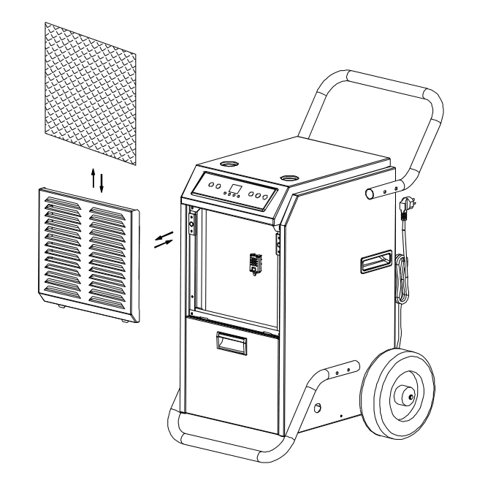
9.3 Vyberte filtračnú sieťku z jednotky.
9.4 Použite čistú handričku na odstránenie prachu z povrchu filtračnej sieťky. Ak je filter veľmi znečistený, prepláchnite ho vodou z vodovodu. Pred vrátením filtra späť do mriežky prívodu vzduchu ho úplne vysušte. Čistý filter zvýši výkon zariadenia.

10. SKLADOVANIE PRÍSTROJA
Ak zariadenie dlhší čas nepoužívate, uskladnite ho podľa nasledujúcich krokov:
(1) Vyčistite filtračnú sieťku.
(2) POZOR: pred zabalením zariadenia je potrebné vysušiť výparník vo vnútri zariadenia, aby nedošlo k poškodeniu komponentov a vzniku plesní. Odpojte zariadenie od napájania a nechajte ho niekoľko dní vyschnúť na suchom a vetranom mieste. Ďalším spôsobom vysušenia zariadenia je nastavenie hodnoty vlhkosti o viac ako 2 % vyššej, ako je vlhkosť okolia, aby ventilátor niekoľko hodín sušil výparník.
(3) Zberte napájací kábel, zviažte ho a zavesite do vrecka na napájací kábel na zadnej strane zariadenia.
(4) Skladujte v čistom a suchom prostredí.
11. ODSTRÁNENIE PORÚCH
V prípade nasledujúcich stavov kontaktujte servis.
Porucha | príčina | riešenie
Stroj nefunguje | Zariadenie nie je zapojené do zásuvky | Zapojte zariadenie do zásuvky
Stroj nefunguje | Teplota v miestnosti je nižšia ako 5 stupňov alebo vyššia ako 35 stupňov. | Na ochranu zariadenia ho používajte len vtedy, ak je teplota okolia medzi 5 a 35 stupňami.
Zariadenie beží, ale neodvlhčuje | Keď je nastavená hodnota vlhkosti o 2 % vyššia ako vlhkosť okolia. | Nastavte nižšiu hodnotu vlhkosti alebo zariadenie vypnite, ak ste s vlhkosťou spokojní.
Znížená kapacita odvlhčovača | Zaseknutá filtračná sieťka | Vyčistite filtračnú sieťku podľa návodu
Znížená kapacita odvlhčovača | Zaseknuté mriežky prívodu a/alebo odvodu vzduchu. | Odstráňte upchanie z prívodných a/alebo odvodných mriežok.
Žiadny prívod vzduchu | Zaseknutá filtračná sieťka alebo prívodná mriežka. | Vyčistite filter podľa pokynov alebo odstráňte upchanie mriežky
Hlučná prevádzka | Stroj je umiestnený na svahu alebo v klesajúcom teréne | Presuňte ho na rovný povrch
Hlučná prevádzka | Zaseknutá filtračná sieťka. | Vyčistite sieťku filtra podľa pokynov
Upozornenia: Ak sa vyskytne akákoľvek nezvyčajná situácia, zariadenie vypnite a ihneď ho odpojte zo zásuvky. Následne kontaktujte kvalifikovaného elektrikára.
Elektrické spotrebiče nevyhadzujte ako netriedený komunálny odpad, využite zariadenia na separovaný zber.

Informácie o dostupných systémoch zberu odpadu získate od miestnych úradov.

